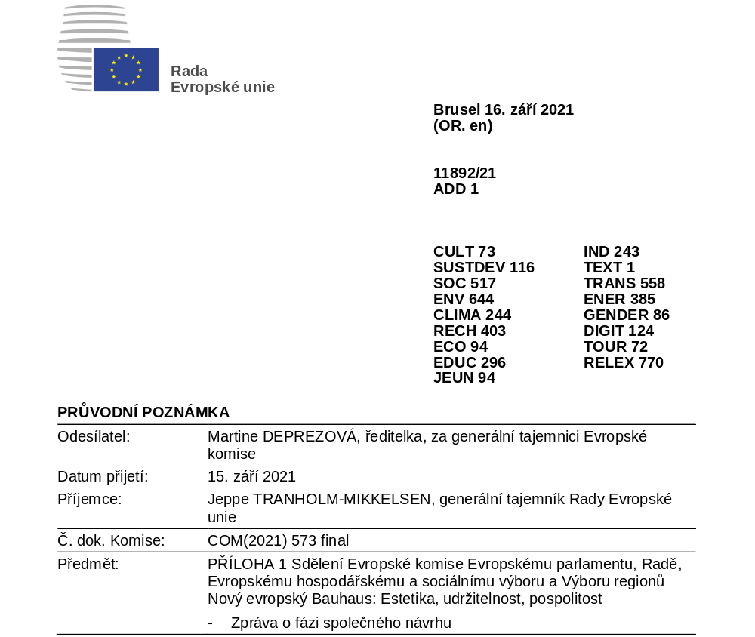
Delegace naleznou v příloze dokument COM(2021) 573 final.

Příloha: COM(2021) 573 final

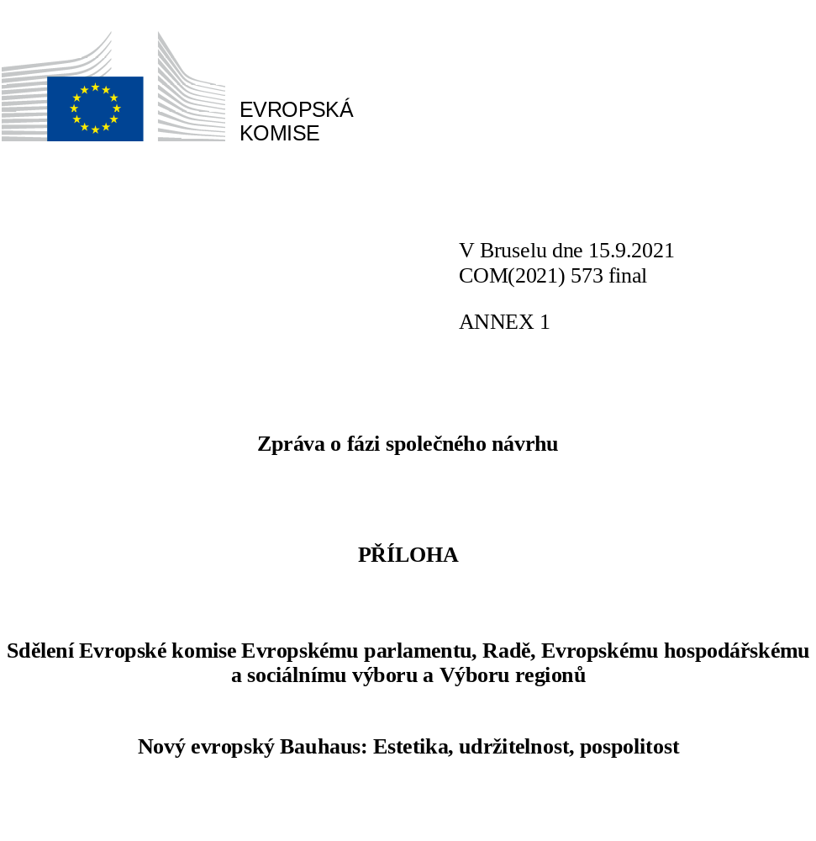

Contents
1. Harmonogram fáze společného návrhu 2
2. Hlavní zásady: 3
2.1. Na prvním místě jsou hodnoty 3
2.2. Inspirace stávajícími projekty a myšlenkami 3
2.3. Podpora diskuse jakožto klíčového nástroje 4
2.4. Rozvoj komunity 4
2.4.1. Partneři 4
2.4.2. Kulatý stůl na vysoké úrovni 5
3. Metodika a nástroje 5
3.1. Internetové stránky Nového evropského Bauhausu jako nástroj pro počáteční zapojení do projektu 5
3.1.1. Nástroj pro shromažďování strukturovaných příspěvků 5
3.1.2. Nástroj pro shromažďování příspěvků volného formátu 6
3.1.3. Shromažďování výstupů z diskusí 6
3.2. Analýza údajů: obecný přístup 6
3.2.1. Zásady 6
3.2.2. Faktory a stupnice: matice 7
4. Činnosti a zjištění 7
4.1. Činnosti 7
4.2. Dosah 10
4.2.1. Digitální komunikace 10
4.2.2. Oficiální partneři Nového evropského Bauhausu 10
4.2.3. Shromážděné příspěvky 12
4.2.4. Zeměpisná a odvětvová rovnováha 12
4.3. Zjištění 13
5. Nově vznikající osy 15
5.1. Opětovné propojení s přírodou 15
5.2. Znovu získat pocit sounáležitosti 18
5.3. Upřednostňování míst a osob, které to nejvíce potřebují 19
5.4. Potřeba dlouhodobého a integrovaného (oběhového) myšlenkového přístupu v průmyslovém ekosystému zohledňujícího životní cyklus 20
6. Nápady 21
6.1. Pozornost věnovaná zásahům malého rozsahu 22
6.2. Pracovat současně na více úrovních 22
6.3. Práce napříč obory pro zajištění integrovaného přístupu 22
6.4. Participativní přístup jako základ 22
6.5. Inovace přesahující technologický pokrok 22
6.6. Mezi minulostí a současností 23
6.7. Nové formy financování 23
7. VII. Závěr a následující kroky 23

ZPRÁVA O FÁZI SPOLEČNÉHO NÁVRHU
U iniciativy Nový evropský Bauhaus zvolila Komise neobvyklý přístup: tento projekt koncipovala tzv. zdola nahoru, přičemž využila principů participace a inkluze. Poté, co byl projekt v září 2020 předsedkyní Komise von der Leyenovou zahájen, zahájila Komise fázi naslouchání a poskytla všem zainteresovaným osobám příležitost sdílet své myšlenky, příklady, vize a výzvy, které by měly být v rámci tohoto projektu zohledněny.
V této příloze naleznete zprávu o dané fázi společného návrhu, která posloužila jako východisko pro koncepci Nového evropského Bauhausu představovanou nyní ve sdělení Komise. V období šesti měsíců Komise realizovala rozsáhlou spolupráci s občany, odborníky a organizacemi a identifikovala díky ní klíčové výzvy a myšlenky, které budou udávat směr Nového evropského Bauhausu v krátkodobém i dlouhodobém horizontu.
Celkově se uskutečnilo více než 200 víceoborových diskusí a více než 2 000 přispěvatelů přímo sdílelo své myšlenky, výzvy a vize prostřednictvím internetových stránek Nového evropského Bauhausu. Kromě toho přibližně 12 000 osob sledovalo iniciativu NEB a interagovalo s ní na Instagramu a více než 8 500 diváků na dálku sledovalo konferenci o Novém evropském Bauhausu. V této fázi byla zásadní podpora jak oficiálních evropských partnerů Nového evropského Bauhausu, tak členů kulatého stolu na vysoké úrovni, kteří aktivovali své sítě a podněcovali nové diskuse.
Tento dokument shrnuje hlavní zjištění fáze společného návrhu. Rovněž nastiňuje použité metody a nástroje.

Harmonogram fáze společného návrhu
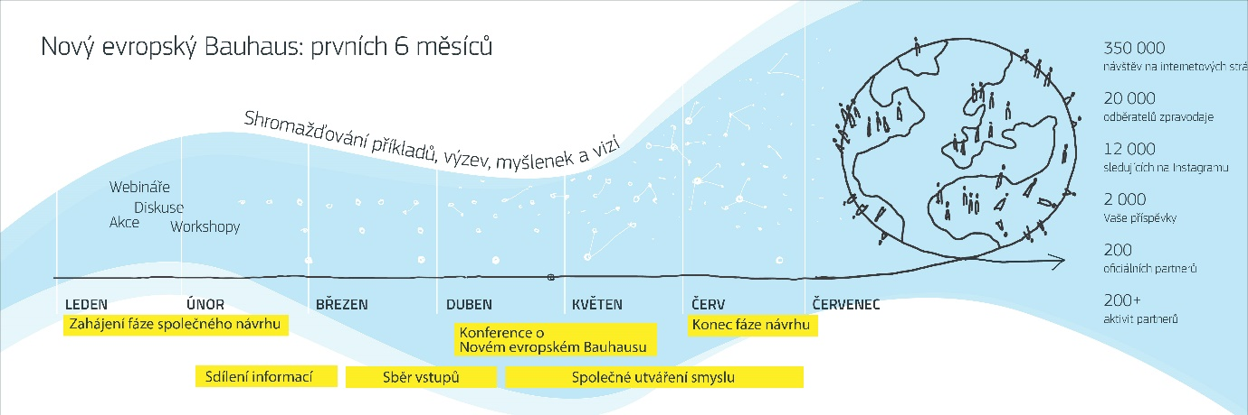

- Leden až polovina února: oficiální zahájení iniciativy dne 18. ledna 2021 spuštěním internetových stránek NEB. Vypracování strategie pro zahájení diskusí týkajících se této iniciativy (informační webináře, výzvy pro partnery, oslovení sítí). Výběr členů kulatého stolu na vysoké úrovni.
- Polovina února až polovina března: jsou pořádány pravidelné týdenní webináře a workshopy s cílem zvýšit zapojení organizací a komunit; kulatý stůl na vysoké úrovni nabývá své konečné podoby. Je vybrána první skupina partnerů.
- Polovina března až polovina dubna: zahájení screeningu příchozích příspěvků: identifikace trendů, klíčových témat a výzev ze shromážděných vstupů; organizace konference o Novém evropském Bauhausu (22.–23. dubna). První zasedání kulatého stolu na vysoké úrovni; aktivity partnerských organizací.
- Polovina dubna až konec června: výběr a screening příspěvků. Kulatý stůl na vysoké úrovni se schází každé dva týdny. Každý týden je vybrána nová skupina partnerů. Na mnoha akcích pořádaných partnery a dalšími nezávislými zúčastněnými stranami jsou sdíleny, diskutovány, testovány a obohacovány první výsledky z příspěvků sdílených prostřednictvím internetových stránek souvisejících s utvářením smyslu.
- Konec června: Ukončení fáze společného návrhu.

Hlavní zásady:

Na prvním místě jsou hodnoty
Projekt Nový evropský Bauhaus je od počátku vymezen třemi základními hodnotami – estetikou, udržitelností a inkluzí – se silným zaměřením na prostředí, v němž žijeme, a životní styl. Právě z této kombinace hodnot vychází ambice učinit ze Zelené dohody kulturní, pozitivní a hmatatelnou zkušenost orientovanou na člověka.
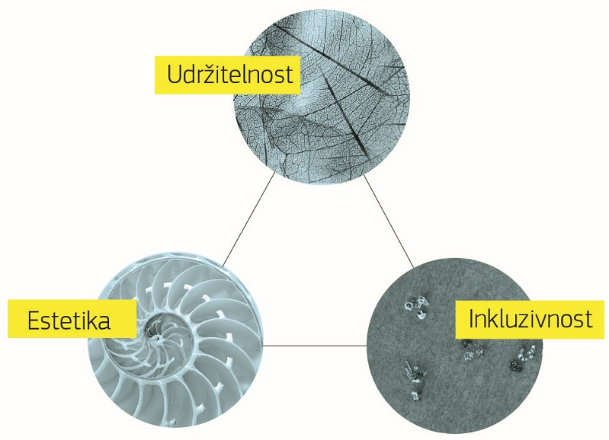

Na základě tří základních hodnot – estetiky, udržitelnosti a pospolitosti – bylo cílem fáze společného návrhu poskytnout odpověď na tři klíčové otázky:
- Jak lidé chápou pojmy estetika, udržitelnost a sociální začleňování ve vztahu k místům, kde žijí, a ke svému způsobu života?
- Jaké jsou nejnaléhavější problémy, s nimiž se občané v souvislosti se svým životním prostředím potýkají?
- Jaké konkrétní myšlenky by mohly podpořit hnutí Nový evropský Bauhaus?
- Jaký by měl být cílový rozsah působnosti a hlavní priority iniciativy Nový evropský Bauhaus?

Inspirace stávajícími projekty a myšlenkami
Mnoho slibných iniciativ stavějících na kombinaci zásad udržitelnosti, inkluze a estetiky již existuje. To platí pro udržitelnou architekturu, jak dokládají výherci Pritzkerovy ceny za rok 2021, kterou obdrželi za transformaci bloků sociálních bytů v Bordeaux. Odráží se to ale například i v rostoucím počtu komunitních zahrad, kde se místní podílejí na přeměně veřejné zeleně, nebo na kulturních festivalech, které zvyšují povědomí o otázkách životního prostředí skrze umění.
S cílem motivovat ty, kteří se již určitým způsobem na Novém evropském Bauhausu podílejí, ocenit jejich dílčí projekty a čerpat z jejich nápadů, se fáze společného návrhu zaměřila na stávající projekty, které by mohly být pro tuto iniciativu inspirací. Celkem bylo prostřednictvím internetových stránek předloženo asi 1 800 příkladů.
Tento přístup podpořilo i udělování cen Nového evropského Bauhausu za rok 2021.
Za účelem pokrytí všech rozmanitých rozměrů, jež jsou pro iniciativu NEB relevantní, bylo stanoveno deset různých kategorií cen. V každé kategorii byla udělena zvláštní cena příslušníkům mladé generace:
- Techniky, materiály a postupy pro výstavbu a design
- Budovy renovované v duchu oběhovosti
- Řešení společného vývoje zastavěného prostředí a přírody
- Regenerované městské a venkovské oblasti
- Výrobky a životní styl
- Zachování a přeměna kulturního dědictví
- Obnovená místa pro setkávání a sdílení
- Mobilizace kultury, umění a komunit
- Modulární, adaptabilní a mobilní řešení pro bydlení
- Mezioborové vzdělávací modely
Reakce byla působivá, neboť během jednoho měsíce bylo obdrženo více než 2 000 návrhů z celé EU. Proces výběru byl také participativní s veřejným hlasováním a hodnocením ze strany oficiálních partnerů Nového evropského Bauhausu. Koneční výherci budou vyhlášeni 16. září na slavnostním předávání cen v Bruselu.

Podpora diskuse jakožto klíčového nástroje
Z rodinných večeří a pracovních schůzek všichni víme, že nejlepší nápady vždy vzejdou z diskuse. A tím spíš, když se sejdou lidé z různých prostředí a s různými názory. Z tohoto důvodu byly diskuse na různých úrovních klíčovým nástrojem fáze společného návrhu.
Důraz byl kladen na zahájení spolupráce napříč různými odvětvími, mezi jednotlivými institucionálními aktéry a co možná nejodlišnějšími skupinami, aby bylo možné překlenout propasti mezi zavedenými strukturami a vytvořit nová propojení založená na spolupráci směřující ke společným cílům.
Komise tyto diskuse podpořila souborem nástrojů, který byl k dispozici na internetových stránkách, a svou účastí.
Diskuse byly pořádány jak na místní úrovni, tak vnitrostátními vládami i celoevropskými iniciativami. S výsledky těchto diskusí byla poté Komise seznámena.
V dubnu Komise uspořádala globální diskusi: Konferenci o Novém evropském Bauhausu, hybridní akci s více než 40 mezinárodními řečníky a zprostředkovateli. Konference se zúčastnilo více než 8 500 diváků z 85 zemí. Četné panelové diskuse a osm workshopů umožnily plodný dialog mezi účastníky. Během jednotlivých zasedání byly shromažďovány výsledky workshopů a následně byly využity k utvoření smyslu této iniciativy.

Rozvoj komunity
Nový evropský Bauhaus staví na komunitě rozvíjející se kolem dvou pilířů, které mají toto hnutí podpořit: výzvy pro oficiální partnery a kulatého stolu na vysoké úrovni.

Partneři
Na počátku fáze společného návrhu zveřejnila Komise na internetových stránkách výzvu pro oficiální partnery Nového evropského Bauhausu.
Oficiálními partnery jsou neziskové organizace, které sdílejí hodnoty Nového evropského Bauhausu a navrhly konkrétní kroky na podporu jeho dalšího rozvoje a realizace, např. akce, zprávy, diskuse.
Oproti první skupině, která dne 25. března čítala 20 partnerů, bylo oficiálních partnerů v okamžiku ukončení fáze společného návrhu více než 200. Výzva pro partnery zůstane aktivní v průběhu celé fáze realizace, aby rozvoj komunity podporovala i nadále..

Kulatý stůl na vysoké úrovni
Z počáteční skupiny téměř 80 odborníků, které Komise pro tuto iniciativu určila jakožto účastníky kulatého stolu na vysoké úrovni, bylo na základě jejich osobních zkušeností a odborných znalostí pokrývajících jednotlivé rozměry Nového evropského Bauhausu vybráno 18 členů. Tito odborníci nezastupují konkrétní organizace ani země. Při jejich výběru byla zvláštní pozornost věnována zeměpisné, odvětvové a genderové vyváženosti.
Úlohou členů kulatého stolu na vysoké úrovni je sdílet a vyjadřovat své názory, inovativní myšlenky a definovat výzvy týkající se klíčových témat. Jeho členové si pravidelně vyměňovali nápady s předsedkyní Komise a dvěma určenými komisařkami a spolupracovali prostřednictvím řady workshopů. Působili také jako ambasadoři dané komunity a využívali své sítě s cílem podpořit diskusi a shromáždit poznatky ve svých zemích původu i za jejich hranicemi.
Na základě sdílení názorů se členové kulatého stolu na vysoké úrovni podělili o své vize a nápady na opatření v koncepčním dokumentu.

Metodika a nástroje

Internetové stránky Nového evropského Bauhausu jako nástroj pro počáteční zapojení do projektu
Vzhledem k omezením způsobeným pandemií bylo pro zajištění přímého přístupu veřejnosti k fázi společného návrhu nutné vytvořit digitální platformu, kde by lidé mohli jednoduchým způsobem sdílet své nápady a zkušenosti. Okamžikem svého spuštění dne 18. ledna 2021 začaly internetové stránky nabízet dva hlavní vstupní body pro sdílení příspěvků: první byl navržen tak, aby jeho prostřednictvím mohly být shromažďovány strukturované příspěvky, a druhý pro příspěvky volného formátu.

Nástroj pro shromažďování strukturovaných příspěvků
Cílem tohoto vstupního bodu bylo shromáždit krátké příspěvky (v průměru přibližně 2 000 znaků). Tyto vstupy bylo možné sdílet prostřednictvím tří různých kanálů, z nichž každý byl zaměřen na jiný rozměr iniciativy:
- Stávající příklady a projekty: co již bylo realizováno a vytvořeno.
- Vize a myšlenky: návrhy ještě nerealizovaných projektů.
- Výzvy: přání a potřeby občanů.
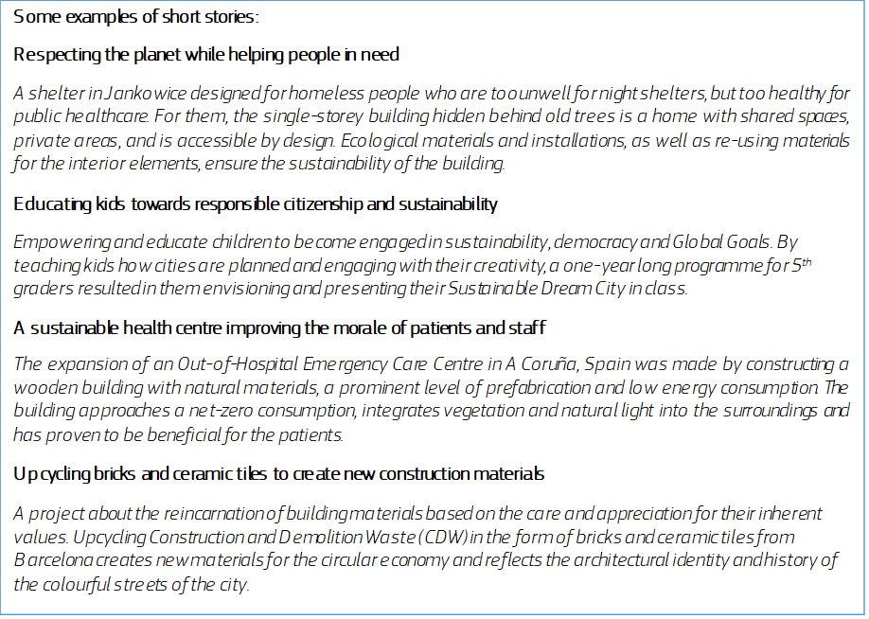

Nástroj pro shromažďování příspěvků volného formátu
Další vstupní bod nabízel po předložení příspěvku možnost vyplnit formulář strukturovaný jako čtyři otevřené otázky za účelem formulace vstupů v rámci iniciativy NEB.

Shromažďování výstupů z diskusí
V průběhu fáze společného návrhu bylo na téma iniciativy Nový evropský Bauhaus uspořádáno mnoho diskusí. Zejména v prvních týdnech Komise zorganizovala desítky tzv. aktivačních zasedání s cílem podpořit účast v rámci konkrétních sítí. Zatímco tyto první schůzky důkladně sledoval a organizoval tým iniciativy NEB sám, zejména po konferenci Nového evropského Bauhausu konané v dubnu se začaly týden co týden spontánně objevovat další obdobné akce. V mnoha případech pořadatelé těchto akcí sdíleli výsledky diskusí na internetových stránkách.

Analýza údajů: obecný přístup

Zásady
Fáze společného návrhu, konkrétně činnosti související se získáváním příspěvků, byla založena na řadě klíčových zásad.

Transparentnost
Aby byl proces plně otevřený a participativní, bylo nezbytné zajistit jeho nepřetržitou transparentnost. Té bylo dosaženo prostřednictvím internetových stránek Nového evropského Bauhausu, kde jsou spolu s primárními odkazy na nástroje účasti uvedeny informace o kulatém stolu na vysoké úrovni, partnerech, ale také kalendář hlavních akcí konaných v souvislosti s touto iniciativou. Kromě toho byly všechny příspěvky postupně zpřístupňovány veřejnosti za pomoci vizualizačního systému. Díky tomuto nástroji a jeho výzkumným funkcím mají všichni zainteresovaní uživatelé nebo organizace možnost sami si „utvářet interpretace“ a provést analýzu.

Rozmanitost a rovné zacházení
Profily přispěvatelů jsou skutečně rozmanité a jejich příspěvky se pohybují od krátkých představení přes rozsáhlá shrnutí řady akcí až po eseje, poziční dokumenty nebo výzkumné články. Navzdory rozdílům, co se týče komplexnosti, znění a délky, bylo důležité prověřit každý vstup se stejnou měrou pozornosti.

Vytváření skupin
Dalším zásadním prvkem screeningu byla snaha vyhnout se striktnímu řazení příspěvků do konkrétních předem definovaných kategorií a následné aplikaci kvantitativního přístupu, který by omezil analýzu na určení počtu příspěvků týkajících se určitého tématu.
Zvolená metoda byla průběžně přizpůsobována obsahu, který byl postupně shromažďován, a sdružovala jednotlivé příběhy a myšlenky do různých skupin témat a otázek, které mohly být zodpovídány.
Po určení konkrétních tendencí bylo klíčové zajistit, aby mezi velkými kategoriemi nezapadly méně zastoupené názory, a z důvodu vyváženosti věnovat těmto ojedinělým vstupům zvláštní pozornost.

Faktory a stupnice: matice
Kromě určení jednotlivých tendencí a odlehlých hodnot byl proces seskupování zaměřen také na výběr souboru umožňujících faktorů, tedy typologii zdrojů nezbytných pro podporu transformace (sítě, kultura, vzdělávání, výzkum, infrastruktura, lokalizace, technologie, politiky a regulační rámec, strategie a programy). Seznam těchto faktorů byl spárován s rozsahy použití počínaje místním rozměrem až po globální kontext (budova, sousedství, venkovský & městský rozměr, regionální, vnitrostátní, evropský, světový a vícenásobný rozměr).
Důležitým mezníkem ve snaze o propojení obecných tendencí s konkrétnějšími představami o tom, jak postupovat směrem k žádoucí transformaci, byla kombinace faktorů a rozsahů použití a jejich zanesení do matice.

Činnosti a zjištění

Činnosti
Činnosti, které probíhaly, byly velmi rozmanité a různorodé. Aby byla diskuse co nejinkluzivnější a nejotevřenější, Komise činnosti, které navrhly jiné organizace, neřídila. V tomto dokumentu nelze uvést všechny organizace a činnosti. Existuje mnoho dalších příkladů.

Iniciativa oslovila velmi široké publikum: od architektů po vědce, od organizací sociálního bydlení až po průmyslové podniky, od dětí a studentů uměleckých oborů až po veřejné orgány.
V konkrétních oblastech či regionech místní organizace společnými silami pořádaly různé akce (např. v Galicii ve Španělsku, v Gdyni v Polsku). V jiných případech se partneři obrátili na své evropské sítě s cílem uspořádat celoevropské diskuse o určitém tématu (Housing Europe, The Bureau of European Design Associations (BEDA), IFLA Europe (Mezinárodní federace krajinářských architektů), New European Bauhaus Collective, Europeana, Europa Nostra, Triennale Milano, Wood4Bauhaus Alliance).

V některých členských státech se do iniciativy zapojily vnitrostátní subjekty nebo ministerstva (Švédsko, Dánsko, Španělsko, Litva, Německo, Slovinsko, Estonsko, Itálie a další). Další města a členské státy
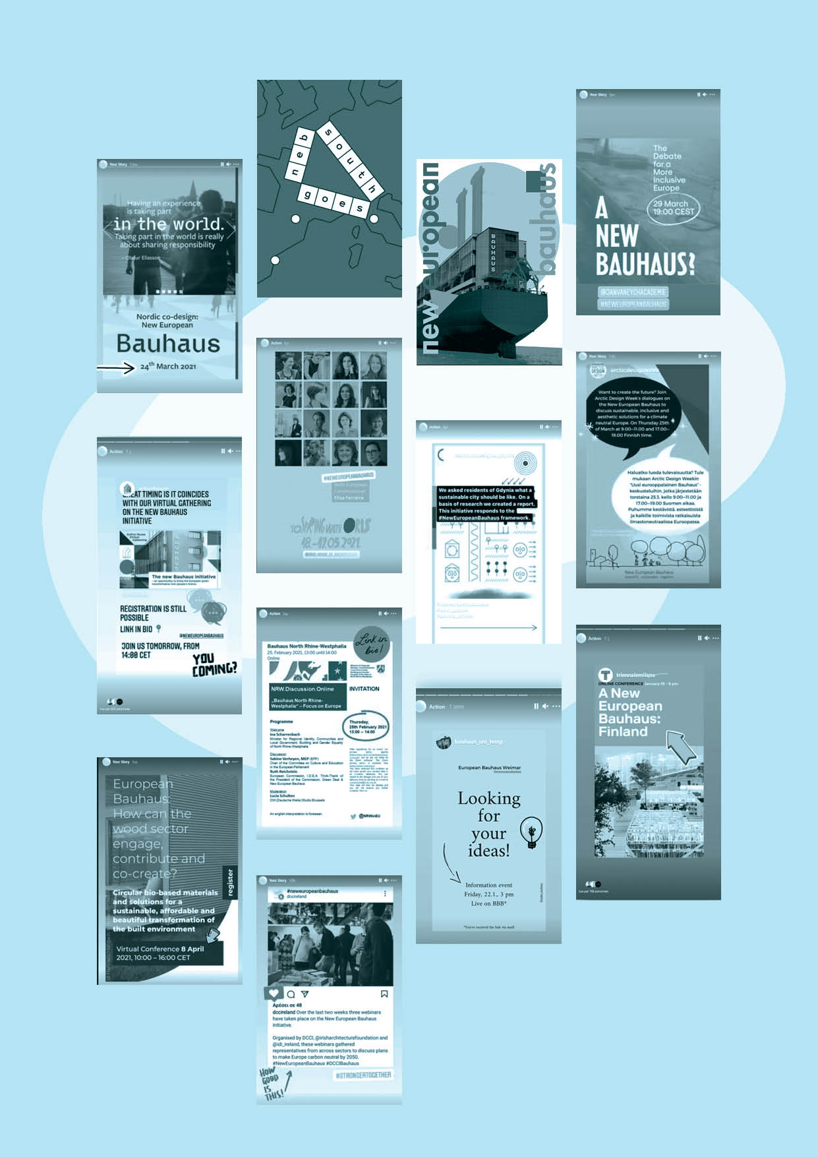
zahájily spolupráci se sousedními zeměmi a uspořádaly regionální diskuse (Severský Bauhaus, Mořský Bauhaus nebo platforma NEB goes South sdružující katedry architektury šesti univerzit)
Oficiální partneři Nového evropského Bauhausu a členové kulatého stolu na vysoké úrovni hráli v těchto iniciativách velmi často klíčovou úlohu.

Nový evropský Bauhaus podpořil rozvoj mnoha činností, do nichž se zapojily i děti a mládež, mnohdy s cílem využít ve fázi společného návrhu jejich kreativitu. Bavorské ministerstvo pro bydlení, výstavbu a dopravu například uspořádalo soutěž pro děti do 14 let a vyzvalo je, aby se podělily o svá výtvarná díla s cílem inspirovat budoucí výstavbu domů a společné soužití. Saské ministerstvo pro spravedlnost a demokracii, Evropu a rovnost spolu se Státním úřadem Saské Kamenice pro školství a vzdělávání uspořádaly podobnou soutěž pro mládež ve věku od 14 do 18 let o cenu za nejlepší vizi budoucnosti vyjádřenou prostřednictvím kresby, malby, grafiky, sochy nebo modelu.

Finská kulturní platforma Arkki zorganizovala uměleckou soutěž reflektující iniciativu NEB, litevská nezisková organizace Architektūros Fondas zase chystá pětidenní workshopy v sedmi malých městech po celé zemi s cílem pomoci mladým lidem lépe porozumět jejich životnímu prostředí, podpořit jejich tvořivost a posílit jejich smysl pro osobní odpovědnost.
Nový evropský Bauhaus rovněž vyvolal velký zájem u průmyslové komunity. Několik odvětvových organizací se přihlásilo do role partnerů Nového evropského Bauhausu a uspořádalo akce a workshopy (např. Fashion Council Germany, nadace LafargeHolcim nebo „Betonová iniciativa“ [the Concrete Initiative]). V rámci evropského dřevozpracujícího průmyslu bylo založeno sdružení Wood4Bauhaus, což je vůbec poprvé, kdy se toto odvětví rozhodlo spojit síly v rámci společného projektu. Dvě zasedání o Novém evropském Bauhausu, která se zaměřila především na odvětví stavebnictví, uspořádal i Evropský kulatý stůl pro průmysl. K diskusím se připojila a zajímavými poznatky přispěla komunita podporující energie z obnovitelných zdrojů.
Evropský inovační a technologický institut (EIT) mobilizoval svůj ekosystém partnerů napříč celou EU s cílem zvýšit povědomí o Novém evropském Bauhausu a společně navrhovat mezioborové činnosti ve městech a venkovských oblastech týkající se témat, jako je ekologická transformace, architektonické, kulturní a historické pamětihodnosti, oběhovost a odolnost měst a všeobecná mobilita jakožto klíčový faktor sociálního začlenění.
Fáze společného návrhu se aktivně účastnily vlády jednotlivých států a regionální subjekty. Španělské ministerstvo dopravy, mobility a městské agendy například uspořádalo konferenci s cílem prozkoumat úlohu, kterou může při definování a realizaci Nového evropského Bauhausu hrát Španělsko, a zahájilo institucionální dialog a umožnilo výměnu zkušeností mezi příslušnými projekty a aktéry. Podobným případem je iniciativa Severský Bauhaus, kde více než 1 600 osob z různých severských zemí pod vedením finského Ministerstva životního prostředí diskutovalo o důležitých tématech týkajících se severoevropského klimatu, přičemž se inspirovaly tradičními místními dřevěnými městy a severským konceptem sociálního státu. V Německu uspořádalo Ministerstvo vnitra workshop, jehož cílem bylo shromáždit podněty z praxe od různých aktérů. V Litvě uspořádalo Ministerstvo životního prostředí spolu s Ministerstvem kultury o Novém evropském Bauhausu celonárodní diskusi.
Nový evropský Bauhaus vzbudil velký zájem i v Evropském parlamentu: Výbor pro kulturu a vzdělávání (CULT) uspořádal ve spolupráci s Výborem pro průmysl, výzkum a energetiku (ITRE) řadu akcí týkajících se Bauhausu, od neformálních výměn názorů s Komisí až po oficiální setkání s odborníky z různých členských států. Byla založena mezistranická a mezivýborová skupina přátelství, která odráží holistický přístup Nového evropského Bauhausu a sdružuje více než 30 poslanců Evropského parlamentu. Poslanci se zapojili do fáze společného návrhu a uspořádali veřejnou akci za účasti občanské společnosti.
Výbor regionů uspořádal diskusi mezi starosty Evropských hlavních měst kultury a Evropských hlavních měst inovací a svými vlastními členy za podpory a účasti Komise.
Evropská komise uspořádala řadu webinářů s cílem informovat různé komunity a shromáždit podněty, jakož i konferenci o Novém evropském Bauhausu. Jednotlivé útvary Komise, které se při své činnosti zabývají některými aspekty Nového evropského Bauhausu, oslovily své komunity a uspořádaly workshopy a akce například se zástupci mládeže nebo uhelných regionů s cílem zjistit, jak by dle jejich názoru mohl Nový evropský Bauhaus pomoci při transformaci.
Většina diskusí a akcí byla zaměřena na evropskou veřejnost. Určitá aktivita však probíhala i mimo EU, například v Turecku, Jižní Americe a USA. Komise se záměrně rozhodla do kulatého stolu na vysoké úrovni zahrnout i členy ze států mimo EU, aby vyzdvihla globální ambice projektu. Kromě toho několik mimoevropských partnerů uspořádalo akce, na nichž spolupracovali s evropskými protějšky.

Dosah

Digitální komunikace
Klíčovými zásadami komunikační strategie jsou otevřenost, zapojení veřejnosti a společná tvorba obsahu založeného na příspěvcích konkrétních lidí. Vizuální identita fáze společného návrhu nebyla nijak výrazná. Byla založena na skicách. Cílem bylo dát lidem možnost převzít za koncepci iniciativy odpovědnost a využít svou kreativitu.
Od ledna 2021 kampaň oslovila a zapojila významný počet lidí napříč Evropou:
- Instagram: Účet (zvolený vzhledem ke své vizuální povaze za hlavní komunikační platformu) získal více než 12 000 sledujících.
- Twitter: I bez speciálního účtu na Twitteru zahrnovaly konverzace obsahující hashtag #NewEuropeanBauhaus cca 23 000 reakcí.
- Oficiální internetové stránky zaregistrovaly více než 350 000 návštěv.
- Zpravodaj má více než 20 000 odběratelů.
- Byla aktivována stránka na Pinterestu.
- Webináře přilákaly okolo 4 300 účastníků.

Oficiální partneři Nového evropského Bauhausu
Do konce fáze návrhu požádalo o oficiální partnerství 750 subjektů, z nichž 270 bylo přijato a zveřejněno na internetových stránkách.
Dosah této komunity oficiálních partnerů je od organizací působících na místní úrovni až po celoevropské sítě zahrnující různorodé subjekty. Celkový počet organizací, které jsou aktuálně oficiálními partnery iniciativy, se odhaduje v řádu milionů.
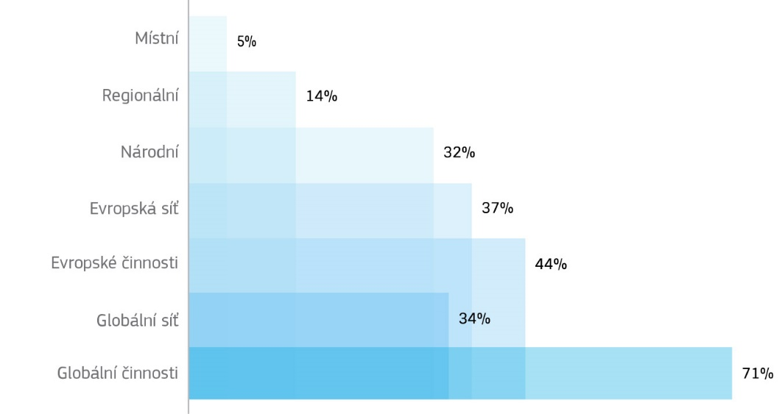
(„sítěmi“ se rozumí partnerské organizace, jejichž členové se nachází v různých zemích, „činnosti“ se týkají partnerů usazených pouze v jednom státě, ale vykonávajících některé své činnosti v jiných zemích)
Tyto partnery charakterizuje velká rozmanitost, pokud jde o odvětví a oblasti odborných znalostí.
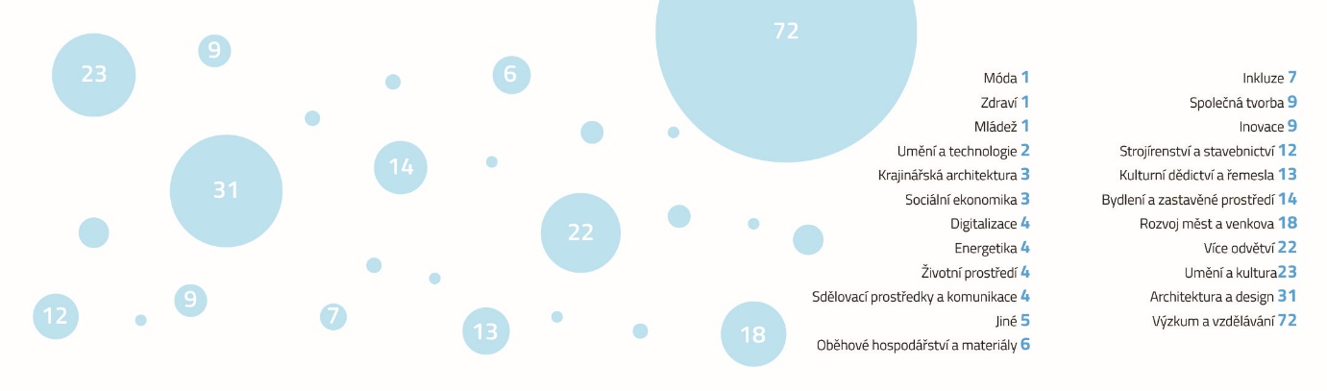
Společenství má partnery ve většině členských států a 36 % z nich jsou nadnárodní sítě se členy v mnoha členských státech i mimo ně, čímž se zlepšuje zeměpisný dosah a vyváženost.
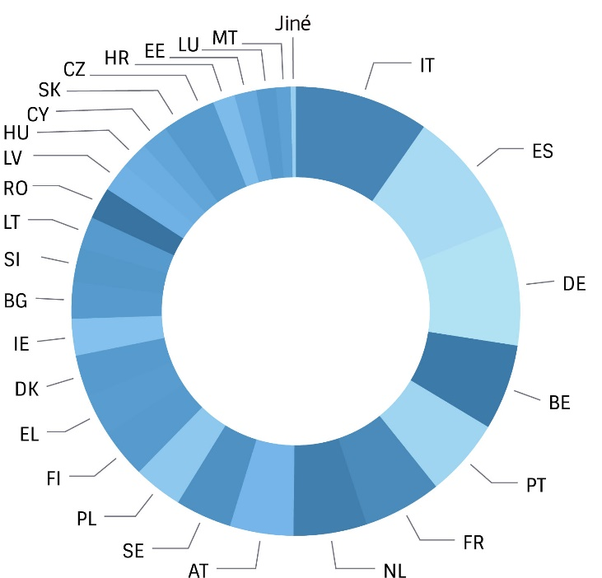
Zeměpisné rozložení partnerů včetně pokrytí sítěmi

Shromážděné příspěvky

Nástroj pro shromažďování strukturovaných příspěvků
Celkem bylo prostřednictvím nástroje pro shromažďování strukturovaných příspěvků získáno přibližně 1 800 vstupů. V některých případech se jednalo o rozsáhlá vysvětlení výzkumu; jindy to byly krátké poznámky týkající se určitého idylického místa, vzpomínky nebo budovy či postupu.
Počet příspěvků: Příklady (1 145), myšlenky (452), výzvy (167)

Nástroj pro shromažďování příspěvků volného formátu

Prostřednictvím nástroje pro shromažďování příspěvků volného formátu bylo sdíleno přibližně 200 vstupů. Tento vstupní bod využila široká škála účastníků: odborníci, výzkumní pracovníci a výzkumné skupiny, soukromé společnosti, školy a univerzity, kulturní organizace, vládní a nevládní organizace, regionální a vnitrostátní agentury, sítě a centra. Mezi skupinami a sdruženími, které předložily své příspěvky, byly zaznamenány rozdíly i v rozsahu jejich působnosti, a to od místní až po mezinárodní a celosvětovou úroveň.

Zeměpisná a odvětvová rovnováha

Komise věnovala zvláštní pozornost zeměpisné a odvětvové rovnováze: V prvních týdnech shromažďování příspěvků byly zeměmi s nejvyšším počtem přispěvatelů a činností Itálie, Španělsko a Německo. Díky intervenci Komise, partnerských organizací, členů kulatého stolu na vysoké úrovni a dalších subjektů mohl však projekt během akcí, diskusí a aktivačních zasedání oslovit širší publikum.
Pokud jde o úlohu jednotlivých přispěvatelů, Nový evropský Bauhaus přirozeně vyvolal velký zájem stavebního odvětví (architektů a inženýrů), a to zejména kvůli výslovnému odkazu na architektonické odvětví, který je součástí samotného názvu projektu. Řada místních akcí plánovaných přímo s konkrétními skupinami organizací nebo pro konkrétní skupiny organizací podpořila zapojení nezastoupených (nebo méně zastoupených) odvětví. To spolu s integrací partnerů z různých oblastí ještě zvýšilo odvětvovou rozmanitost.
Jaká je vaše úloha?
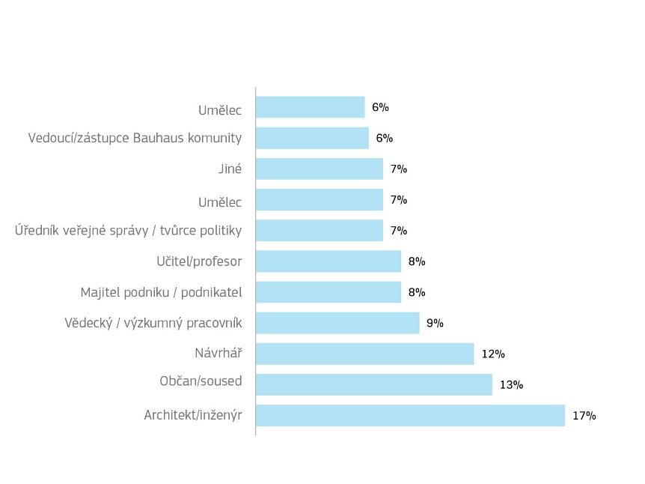

Většina příspěvků vzešla z místní úrovně.
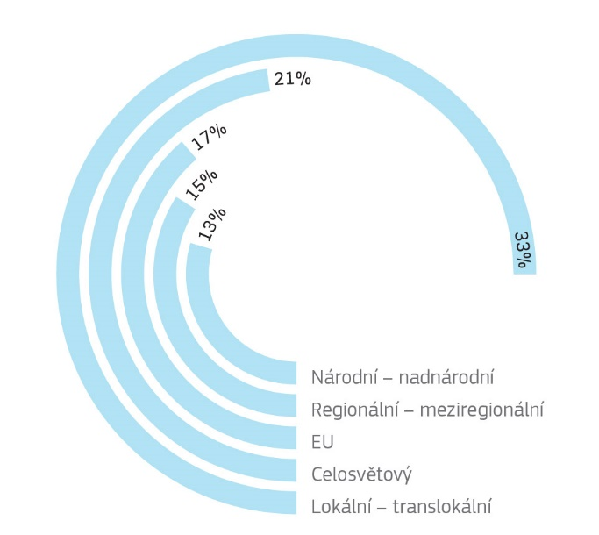

Zjištění

Analýza těchto zjištění je založena na údajích získaných prostřednictvím nástroje pro shromažďování strukturovaných příspěvků, nástroje pro shromažďování příspěvků volného formátu a výstupů z diskusí a akcí, které Evropská komise uspořádala a/nebo kterých se zúčastnila.

Abychom zjistili, jak lidé chápou pojmy estetika, udržitelnost a sociální začleňování ve vztahu k místům, kde žijí, a ke svému způsobu života, bylo třeba správně pochopit a rozlišit vztahy mezi jednotlivými vstupy a různými rozměry.

Udržitelnost se ve většině případů pojila s tzv. zelenými aspekty, jako je oběhové hospodářství, energetická účinnost, opětovné použití materiálů. Inkluze souvisela s větší pozorností věnovanou potřebám marginalizovaných nebo zranitelných skupin, účastí všech skupin společnosti na rozhodování, lepší cenovou dostupností a dosažitelností bytového fondu, překlenutím rozdílů mezi lidmi a jejich propojením. Estetiku přispěvatelé obvykle spojovali se znovunabytým zájmem o historii a architektonické dědictví, s místy, která jsou důvěrně známá nebo v souladu s přírodním světem, s místy nebo formami, které inspirují lidskou kreativitu a představivost.

„Důvěra v nové by však neměla znamenat slepě se řítit do budoucnosti a ignorovat kořeny, ale probádat pozitivní interakce identity dané země (její genius loci) s jazyky, materiály, technickými a výrobními způsoby moderního světa.“

„Obyvatelé nevnímají pouze praktické přínosy renovačních prací. Angažují se i emocionálně a pociťují potřebu poetického a sentimentálního vztahu k místům, kde během těchto přechodných období žijí.“

(Internetové stránky Nového evropského Bauhausu, nástroj pro shromažďování strukturovaných příspěvků)

Většina témat je vzájemně propojena: například přístup k prostranstvím se zelení může hrát důležitou roli při sbližování lidí; pro cenovou dostupnost bydlení je nutné zajistit dostupnost pracovních příležitostí s cílem vytvořit zdravý a funkční ekosystém. Žádnou lokalitu není možné změnit k lepšímu, aniž by byla zohledněna její identita.

Nově vznikající osy

Jak je vysvětleno v tomto sdělení, díky zařazení příspěvků do jednotlivých skupin byly definovány čtyři základní osy této iniciativy:
- Opětovné propojení s přírodou
- Znovuzískání pocitu společenství a sounáležitosti
- Upřednostňování míst a osob, které to nejvíce potřebují
- Potřeba dlouhodobého a integrovaného (oběhového) myšlenkového přístupu v průmyslovém ekosystému zohledňujícího životní cyklus

Opětovné propojení s přírodou
Opakující se ambicí identifikovanou v příspěvcích je zásadní nutnost znovu propojit člověka s přírodou. Obecná tendence je směřovat zpět k holistickému myšlení, které nahlíží životní styl a smýšlení, hospodářství, společnost a limity naší planety prizmatem ochrany životního prostředí.

„Lidé žijící v městských oblastech se již několik desetiletí postupně čím dál více vzdalují přírodě. V dnešní době je potřeba otevřených zelených prostranství naléhavější než kdykoli dříve.“
„Součást přírody (vertikální zeleň, zelené budovy, zelená náměstí, městské zelinářské zahrady …. zeleň nesmí být vymezována vůči městu jako něco odlišného, ale musí být jeho nedělitelnou součástí)“
„Cílem barcelonského programu Superblocks je zajistit, aby bylo město zdravějším místem k životu, vhodným k příjemnému bydlení a aby ušetřilo lidem čas při cestování díky kratším vzdálenostem. Tento program proto staví do popředí zdraví lidí, reorganizuje mobilitu, zvyšuje její účinnost a bezpečnost, podporuje její aktivní a udržitelnou stránku, vytváří prostor pro sociální vztahy a usiluje o zelenější město s bohatou biologickou rozmanitostí, které bude existovat v souladu s přírodou.“
„Můj návrh je založen na rozvoji stálých vzdělávacích programů ve školách, které děti již od raného věku zapojí do rozvoje a ochrany životního prostředí.“
„Nepřišli jsme s žádným novým objevem. Pouze následujeme vize našich předků tím, že respektujeme přírodu a umožňujeme naši vzájemnou koexistenci.“

(Internetové stránky Nového evropského Bauhausu, nástroj pro shromažďování krátkých příběhů)

Několik hlasů tvrdí, že zastavěné prostředí a příroda by neměly být považovány za dva samostatné prvky, ale za vzájemně propojené součásti téhož ekosystému. Příroda by měla být nedílnou součástí zastavěných prostředí měst, měla by se s nimi prolínat počínaje malými zahrádkami až po větší projekty se společným cílem opětovně začlenit město do přírody a vrátit přírodě její nadvládu. Jednou z myšlenek, které se v příspěvcích opakovaly, bylo řešení degradovaných městských oblastí, zejména tam, kde existuje potenciál přeměnit opuštěné prostory na vysoce kvalitní, aktivní prostředí vhodné pro bydlení a schopné podpořit biologickou rozmanitost a regeneraci.

Při územním plánování by měla být pozornost věnována více rozměrům současně. Obnova biologické rozmanitosti a přírodních stanovišť musí být řešena v kombinaci s přeměnou vzorce mobility z převážně automobilového na pěší s propojeným uspořádáním pro zdravější města a pohodlnější bydlení. Zlepšení kvality ovzduší a vody tím, že bude řešeno neudržitelné využívání zdrojů a nakládání s odpady, rovněž povede ke zlepšení kvality života a zdraví obyvatel měst i přírody.

„Pás zeleně vysazený na tomto náměstí byl považován za moment zahájení realizace projektu městského lesa, který je výchozím bodem úvah o celém městě jako o městském ekosystému.“

(Skanderbegovo náměstí, Tirana, Albánie - internetové stránky Nového evropského Bauhausu, nástroj pro shromažďování strukturovaných příspěvků)

Mimo městské oblasti představuje ztráta biologické rozmanitosti, zranitelnost životního prostředí, ztráta místních znalostí a zánik farem výzvy i pro mnohé venkovské oblasti. V těchto případech se navrhovaná řešení týkají zejména udržitelnosti cestovního ruchu, modelů permakultur nebo agrolesnictví, inteligentních nebo ekologických vesnic, obnovy biologické rozmanitosti a integrace venkova a měst.
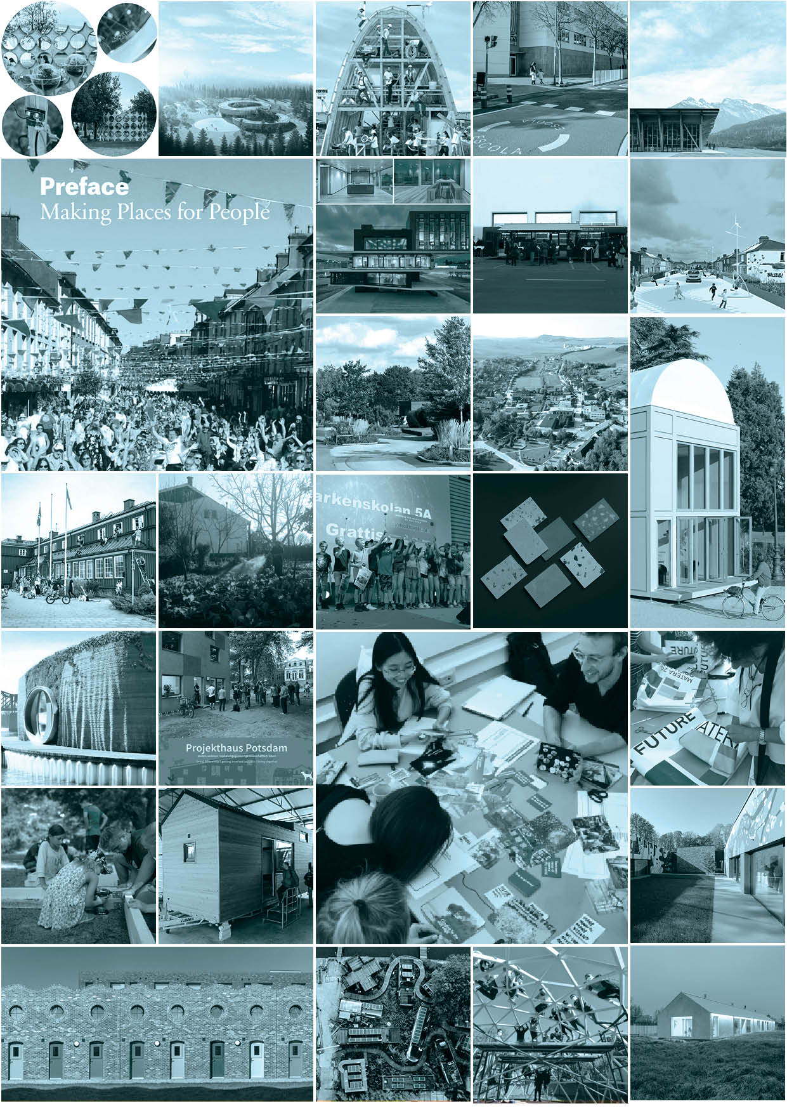

„Chtěli bychom zavést strategie udržitelného plánování, které mohou místní a regionální subjekty v alpských oblastech využít při přeměně bývalých průmyslových lokalit na příjemné pracovní a životní prostředí. Při plnění takto složitého úkolu však musí být zohledněn místní hospodářský, ekologický a sociální kontext, což nemůže zajistit jeden jediný odborník.“
(Projekt přeměny krajiny v alpských průmyslových oblastech - internetové stránky Nového evropského Bauhausu, pomocí nástroje pro shromažďování příspěvků volného formátu)

Znovu získat pocit sounáležitosti
Jedním z klíčových témat, které z příspěvků vyplynulo, je potřeba posílit pocit sounáležitosti a znovu objevit genius loci , kde se člověk znovu stane součástí přírody a místní kultury a historie.
„Nedostatek tvůrčích kulturních veřejných prostor. Prostory, které propojí umění a společnost. Prostory pro kulturní sociální růst. Prostory pro veřejné diskuse a rozhovory. Prostory pro společnou tvorbu a spolupráci. Prostory pro rozvoj dovedností a workshopy. Prostor zaručující plnou inkluzivitu.”
„Lidé obecně touží po životě v komunitě, po tom být spolu, být součástí nějakého vyššího celku.“
„Pro přistěhovalce je klíčové znovu dodat svému životu rodinný rozměr a sdílet své životní momenty s ostatními. Při tom obvykle hraje důležitou roli setkávání u jídla a společné prostory v domě.“
„Kulturní činnost bude užitečná při vytváření společných narativů a hodnot souvisejících s respektem k přírodě ve společných prostorách, jako jsou fóra, kde by nové kulturní přístupy mohly pomoci řešit sociální problémy a zajistit dobré životní podmínky v dané komunitě. Je obecně známo, že kulturní činnost reflektuje čtyři osy udržitelnosti: hospodářskou, sociální, environmentální a především lidský kapitál.“
„Reflexe identity dané komunity. Tato myšlenka je inspirovaná zásadami Bauhausu – obnovenými a přizpůsobenými moderní době – na jejichž základě byl navržen pilotní projekt, který kombinuje výzkum a vizi s konzultačními metodami, s cílem zapojit danou komunitu do definice její jedinečné charakteristické zkušenosti. Cílem návrhu je tímto způsobem podpořit rozvoj relevantnější a smysluplnější architektury a veřejného prostoru, které budou odrážet a znovu implementovat prvky, jež jsou v daném místě nebo čase důvěrně známé a ceněné, a vymezovat identitu daného místa.“
(Internetové stránky Nového evropského Bauhausu, nástroj pro shromažďování krátkých příběhů)
Dobrým příkladem jsou v tomto smyslu diskuse mezi různými zúčastněnými stranami z uhelných regionů procházejících transformací. Díky těmto diskusím vyšlo najevo, že transformační politiky se zaměřují na udržitelnost, inovace a vytváření nových pracovních míst, ale často přehlížejí lidský rozměr, tj. budování komunit, kulturní a architektonické dědictví a účel. Tato přeměna se musí znovu soustředit okolo potřeb komunity a její vize ohledně transformace jejího okolí.
Další důležitou výzvou, kterou lidé ve svých příspěvcích identifikovali, je nedostatek vhodných míst k setkávání, výměně nápadů a socializaci, což má negativní dopad jak na sociální jednotu, tak na životní podmínky jednotlivců. Jedná se například o bývalé socialistické čtvrti a budovy, kde by proces renovace neměl být zaměřen pouze na samotnou rekonstrukci či výstavbu, ale také na znovunalezení smyslu konceptu identity a podporu dobrých životních podmínek.
„Socialistické čtvrti je potřeba tzv. humanizovat. V současné době zde neexistují žádné vhodné veřejné prostory, které by mohly podporovat zapojení místní komunity, rekreační aktivity nebo místní podniky. Tento problém vyžaduje inovativní přístup, nástroje a řešení, která se odpoutají od tradičního městského schématu.
-“ Městské prostory a typologie, které jsou běžné v centrech měst nebo ve starých městech, nebudou v socialistických čtvrtí nikdy fungovat, neboť výstavba těchto čtvrtí se řídila zcela odlišnými principy. Proto musíme tyto oblasti prakticky od základů přeorganizovat a vytvořit nové městské prostředí, které místním komunitám zajistí příjemné bydlení.“
(Internetové stránky Nového evropského Bauhausu, vstupní bod volného formátu)
Při opětovném propojování člověka s charakterem, historií a tradicemi určitého místa, které tvoří jeho jedinečnou atmosféru, hraje primární úlohu kultura a umění. Kromě toho také působí jako katalyzátor pro sbližování lidí a překlenutí sociálních rozdílů prostřednictvím sdílení různých názorů a zkušeností a mohou rovněž pomoci při revitalizaci jednotlivých čtvrtí či dokonce celých oblastí.
Zejména v rámci projektů týkajících se obnovy a rekonstrukce by mohlo hrát významnou úlohu rozšíření koncepce kultury, jakož i zachování architektonického dědictví a kulturních památek. Využití místních znalostí a postupů je způsobem, jak znovu propojit lidi s místy, kde žijí, ale nabízí i potenciál oživit ekonomiku.
Kromě toho lidé vyjádřili touhu aktivně podporovat místní podnikatelský ekosystém a decentralizaci několika dodavatelských řetězců od výroby potravin až po distribuovanou výrobu různého zboží. Podpora modelů „lokální ekonomiky“ a „15minutového města“ (neboli „kompletní komunity“) může pomoci vytvořit více příležitostí na místní úrovni a dynamické a smíšené komunity, v nichž budou všechny potřeby dostupné všem.

Upřednostňování míst a osob, které to nejvíce potřebují
Klíčové aspekty, které v této oblasti vyšly na povrch, jsou:
- Význam rovné účasti občanů na rozhodování a potřeba inkluzivního přístupu, který zohlední zkušenosti a potřeby různých skupin ve veřejném i soukromém kontextu.
- Potřeba propojit venkovské oblasti s městy, ale také překlenout digitální propast.
- Potřeba řešit problém lidí bez domova a zajistit lepší cenovou dostupnost bydlení pro skupiny, které čelí nejtěžším výzvám.

„Bez služeb a bez sociálního, kolektivního a veřejného prostoru však domov není domovem (což je hlavní myšlenka Bauhausu). Chceme-li řešit bydlení, musíme pracovat se samotným obsahem pojmu společnost: to znamená postarat se o všechny bez ohledu na barvu pleti, místo původu, pohlaví nebo náboženství, bez ohledu na to, zda jsou místní nebo přistěhovalci.“
„Inkluze – toto slovo má jeden jediný význam, ale existují tisíce způsobů, jak jej můžeme skutečně dosáhnout. Například osoby se zrakovým, sluchovým postižením nebo omezenou pohyblivostí stále nejsou, ani v dnešní moderní době, do naší společnosti plně začleněny.“
„Mladší generace začaly opouštět malá města a vesnice, které se nezvládly přizpůsobit hospodářským změnám, což mělo za následek izolaci jejich staršího obyvatelstva a vylidnění zastavěného prostředí.“
„V Evropě existuje velký počet obcí a malých skupin venkovského obyvatelstva, které jsou na ústupu a postupně mizí. Potenciál mnohých z nich však tkví v propojení historického a kulturního dědictví a přirozené autenticity.“
„Na osoby se zdravotním postižením doléhá fenomén izolace velmi silně, a to z důvodu: postoje lidí kolem nich (subjektivní faktor související s předsudky) – nepřístupného zastavěného prostředí (objektivní faktor přímo ovlivňující jejich mobilitu). S tímto fenoménem se setkávají již od dětství, na hřištích, kde si děti začínají poprvé uvědomovat samy sebe a vzájemné rozdíly.“
„Mladí lidé a senioři jsou ze současné nabídky [bydlení] prakticky vyloučeni. Mladí zejména z finančních důvodů a senioři v důsledku několika faktorů (dostupnost, vzdálenost od centra města, samota, specifické potřeby).“
(Internetové stránky Nového evropského Bauhausu, nástroj pro shromažďování strukturovaných příspěvků)

Abychom zlepšili sociální začlenění, musíme se zaměřit na marginalizované a zranitelné skupiny, jako jsou právě senioři, osoby se zdravotním postižením nebo přistěhovalci, a zajistit jejich rovný přístup ke službám, zeleni a digitálním nástrojům. V mnoha příspěvcích byly digitální nástroje označeny za užitečné pomocníky, pokud jde o zvýšení samostatnosti a zajištění rovné účasti lidí na rozhodování.

Mnohé venkovské oblasti se potýkají se ztrátou obyvatelstva, což obratem vede k hospodářské a sociální deprivaci a degradaci přírodního i zastavěného prostředí. Venkovské oblasti často trpí nedostatkem (fyzického i digitálního) propojení, potažmo nedostatkem příležitostí, pokud jde o pracovní místa nebo inovační potenciál. Jedním ze způsobů, jak zlepšit sociální začlenění, je také větší propojení a dostupnost městských částí, kde se určité oblasti nacházejí ve fyzické a/nebo sociální izolaci a trpí marginalizací a nerovným přístupem ke službám. Problém tzv. zmenšujících se měst má pro tato města negativní hospodářské a sociální důsledky a představuje zátěž pro infrastrukturu, přičemž jeho řešení vyžaduje dlouhodobou strategii.
Značný počet příspěvků a diskusí potvrzuje, že důraz by neměl být kladen pouze na bydlení a zastavěné prostředí, ale také na usnadnění přístupu ke službám a infrastruktuře.

Potřeba dlouhodobého a integrovaného (oběhového) myšlenkového přístupu v průmyslovém ekosystému zohledňujícího životní cyklus
Je naléhavě zapotřebí řešit neudržitelné využívání zdrojů a nakládání s odpadem v různých odvětvích (např. stavebnictví, módní průmysl, výroba).

„Vzhledem k tomu, že Bauhaus zahájil diskusi o tom, jak přistupujeme k budovám a jakým způsobem je realizujeme, je třeba vzít v úvahu i zátěž, kterou stavební proces představuje pro ekosystémy, jichž jsme součástí.“
„Využívání řasy Posidonie jako tepelné izolace nám připomíná, že nežijeme v domě jako takovém, ale právě uvnitř ekosystému.“
„Údaje a předpisy týkající se životního cyklu jako základ udržitelného průmyslu – příkladem je dřevo.“
„Navrhujeme zakomponovat podhoubí (hub z čeledi hlívovitých) a odpad do směsného materiálu, který nahradí stávající vysoce toxické stavební materiály.“
„Upcyklace by mohla snížit závislost na dovozu a přispět k vytváření pracovních míst v místních výrobních závodech.“
„Přístup architektů k projektům interiérů nových domů by měl být méně tradiční a naopak více kreativní, ideálně by měl využívat a kombinovat renovované kusy použitého nábytku.“
(Internetové stránky Nového evropského Bauhausu, nástroj pro shromažďování strukturovaných příspěvků)

Ve stavebnictví je hlavním cílem zabraňovat zbytečné demolici tím, že se zaměříme na obnovu a adaptivní znovuzprovoznění starých budov.
Řešení a materiály inspirované přírodou jsou pro nový způsob myšlení v průmyslových ekosystémech zásadní. Řešení inspirovaná přírodním světem mohou přispět k integrovanějšímu přístupu a podpořit oběhové hospodářství. Budovy a průmyslové procesy by měly být považovány za součást přírodního ekosystému. Příklady postupů oběhového hospodářství, upcyklace, způsobů, jak se vyhnout vytváření různých druhů odpadu nebo jak je případně využít, lze nadále sdílet a využívat.
Abychom zajistili integrovaný a dlouhodobý přístup, pokud jde o obnovu měst nebo bydlení, je třeba vzít v úvahu několik klíčových elementů.
„Jedním z největších problémů ve Vlámsku a v Evropě obecně je obnova stávajících budov ve městech. V Belgii typicky existuje velký počet soukromých vlastníků. Je-li zapotřebí obnovit nebo renovovat určitou budovu, je velmi důležité nalézt řešení ve spolupráci se soukromými vlastníky. Jakým způsobem můžeme tyto soukromé vlastníky motivovat, poskytneme-li jim prostředky, aby se do procesu zapojili a nalezli způsoby, jak budovy renovovat? Jak lze systém přizpůsobit s ohledem na specifičnost belgického prostředí?“
(Internetové stránky Nového evropského Bauhausu, vstupní bod volného formátu)

Nové postupy a materiály by mohly nabídnout stavebnímu odvětví dlouhodobější řešení. Využití upcyklovaného demoličního materiálu nebo odpadu, jakož i biologických materiálů, pokud jde o posílení strukturální celistvosti nebo zlepšení tepelné izolace starých budov. Kromě přírodních a oběhových řešení mohou hrát významnou úlohu i jiné technologie a inovace. Například zpětné získávání tepla a energie z obnovitelných zdrojů, 3D tisk, nástroje pro sběr a sdílení údajů pro zlepšení energetické účinnosti, využívání vody a nakládání s odpady. Digitální nástroje mohou hrát významnou úlohu ve snaze porozumět životnímu stylu komunit a podpořit spolupráci a zapojení komunit do rozvoje měst nebo poskytovat přehledné informace o potřebách obyvatel v souvislosti s jejich životním prostředím.
Transformace některých hospodářských odvětví vyžaduje lepší odbornou přípravu a rekvalifikaci pracovní síly tak, aby bylo možné zohlednit životní cyklus a postupy ve všech rozměrech a procesech průmyslového ekosystému. Měly by být přehodnoceny a dále zkoumány náklady na neudržitelné postupy s cílem stanovit priority a eliminovat nejškodlivější cykly.
Životní cyklus by měl být zohledněn na všech úrovních: na místní úrovni zpracováváním a opětovným využíváním místních materiálů, tj. přeměnou vyřazených materiálů na nábytek nebo sdílené prostory; na vnitrostátní či mezinárodní úrovni provedením změn v hodnotovém řetězci klíčových průmyslových odvětví.

Nápady

Pokud jde o umožnění přechodu na Nový evropský Bauhaus a jeho realizaci poukázali přispěvatelé na různé potřeby. Tyto potřeby sahají od financování až po vytváření sítí a lepší zviditelnění slibných projektů a produktů:

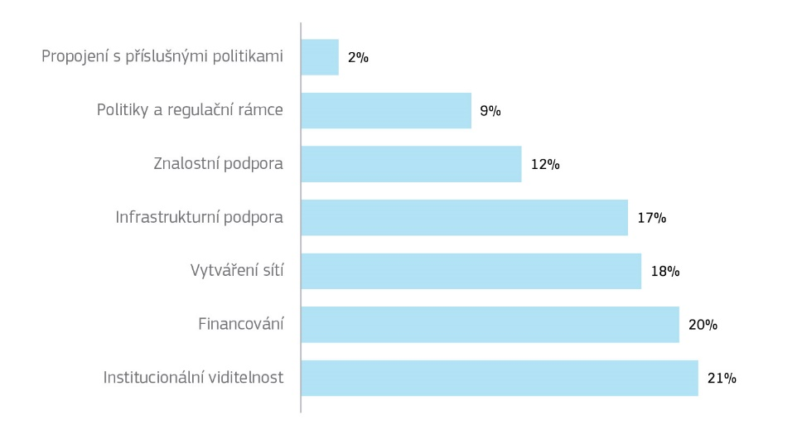
Kromě tohoto horizontálního ukazatele vyplynula z příspěvků některá jasná doporučení týkající se opatření, která by měla být přijata.

Pozornost věnovaná zásahům malého rozsahu
Nový evropský Bauhaus by měl věnovat zvláštní pozornost opatřením a změnám na úrovni ulic a čtvrtí, protože i opatření malého rozsahu mohou mít velký význam. Na místní úrovni navíc obyvatelé dobře vědí, jaké změny by bylo potřeba realizovat. Úspěšné projekty nevelkého rozsahu zvyšují pravděpodobnost změny: drobné iniciativy již existují a je pouze zapotřebí je podpořit. Kvůli struktuře výzev je však pro ně často obtížné žádat o finanční prostředky EU.

Pracovat současně na více úrovních
Ve společnosti roste povědomí o tom, že opatření přijatá v Evropě ovlivňují zbytek světa a naopak. Je rovněž známo, že nižší a vyšší úrovně jsou vzájemně propojené a že existuje potenciál aplikovat stejné zásady napříč různými strukturami. Očekává se proto, že se diskuse o Novém evropském Bauhausu rozšíří do celého světa, přičemž některé příspěvky již obsahovaly konkrétní nápady v tomto směru.

Práce napříč obory pro zajištění integrovaného přístupu
Smysluplná transformace míst vyžaduje nejen využití mnoha různých kompetencí a znalostí, ale také jejich zapojení do mezioborových dialogů a výzkumů. Často jsou zmiňovány mezioborové či víceoborové způsoby práce, řada příspěvků jde však ještě dále. Skutečná inovace podle nich spočívá v kombinaci a využití znalostí odborníků i neodborníků, na stejnou úroveň důležitosti stavějí jak „činnost“, tak i „myšlení“. V ideálním případě to odpovídá práci v bezpečném prostředí založeném na vzájemné důvěře a spolupráci.

Participativní přístup jako základ
Odrazovým můstkem úspěšného inkluzivního designu a územního plánování by měla být celospolečenská diskuse. Přispěvatelé příliš často uváděli, že v tomto případě je participace pouze částečná, či dokonce symbolická. Klíčem k tomu, aby řešení co nejlépe odpovídala potřebám a místu realizace je zajistit, aby proces řídili lidé, kteří budou mít z jeho návrhu také prospěch. Mezi nástroji pro dosažení vyšší účasti přispěvatelé často zmiňují skupinové financování a další možnosti družstevního financování pro občany.

Inovace přesahující technologický pokrok
Je zapotřebí zavést novou koncepci inovací, díky které bychom překročili rámec čistě technologických modelů a dosáhli harmonického vztahu mezi technologií a společností. Technologické inovace, od inteligentního využívání digitálních nástrojů až po nové materiály, mají z hlediska dosažení ambicí iniciativy Nový evropský Bauhaus velký význam. Vliv inovací však nemusí nutně vyplývat z novosti nebo samotné technologie: inovace by mohla znamenat například zavedení nových průmyslových metod snižujících náklady, navržení cenově dostupnějších řešení nebo omezení nových technologií a podporu tradičních řemesel a lokálních řešení tak, aby vyhovovaly specifickým kontextům nebo estetickým volbám. Jako velmi slibná byla z hlediska otevřenějšího přístupu k inovacím zmíněna kombinace umění a vědy.

Mezi minulostí a současností
Uznání a pochopení významu kulturního dědictví, místních znalostí a tradic a jejich úlohy při utváření udržitelné budoucnosti. Potřeba přehodnotit postupy, které neodpovídají současným sociálním a environmentálním výzvám, a zároveň zvážit staré formy znalostí, které by mohly přispět k utváření nových budoucích směrů.

Nové formy financování
Inovace mohou mít podobu finančních řešení. Nová partnerství v rámci veřejného a soukromého sektoru, řízení projektů novým způsobem, nové příležitosti, které umožní větší zapojení občanů a menších podniků.

VII. Závěr a následující kroky
Fáze společného návrhu byla pro iniciativu Nový evropský Bauhaus prvním důležitým krokem. Utvořila její identitu, a to jak z hlediska procesu, tak obsahu.
V dalších fázích bude Nový evropský Bauhaus dále pokračovat participativním přístupem a bude dále pracovat na prohloubení myšlenkových os, které vyplynuly z fáze společného návrhu. V zájmu zajištění širšího publika a ještě inkluzivnějšího přístupu zintenzívní úsilí o zapojení společnosti.
Nástroje použité k získání vstupů a vizí byly vzhledem k omezením způsobeným pandemií vhodné. Digitální nástroje však některé skupiny nebo osoby z účasti na této iniciativě vyloučily. V dalších fázích by měly být nastaveny odlišné podmínky, které umožní práci s lidmi v terénu.
Komunita partnerů se rozroste a zároveň bude rozmanitější, přičemž zvláštní pozornost by měla být věnována mimoevropským partnerům s cílem utvářet a posílit celosvětový rozměr této iniciativy. Do transformace průmyslového ekosystému budou rovněž intenzivněji zapojeni političtí aktéři a průmysl jakožto klíčový aktér.

Poděkování
Rádi bychom tímto upřímně poděkovali všem organizacím a přispěvatelům, kteří sdíleli své poznatky, názory a odborné znalosti, organizovali diskuse a účastnili se jich. Tato iniciativa je společným dílem nás všech.

Poděkování

Strana 3
- Nautilus shell © Adobe Stock – Dean Pennala
- Green foliage texture © Adobe Stock – Vera Kuttelvaserova
- Top view of people are resting on the lawn in the park © Adobe Stock – Watman

Strana 8
- https://www.nordicbauhaus.eu/digital-bauhaus#/page=1
- https://www.up.pt/neb-goes-south/
- https://bauhaus-mar.pt/en/conference/
- https://www.janvaneyck.nl/news/het-nieuwe-bauhaus
- https://www.activehouse.info/wp-content/uploads/2021/02/Active-House-Newsletter-February-2021.pdf
- https://www.daysoforis.com/en/homepage-spring-en/
- https://centrumdesignu.gdynia.pl/
- https://www.arcticdesignweek.fi/en/
- https://europa.eu/new-european-bauhaus/events/bauhaus-north-rhine-westphalia-focus-europe_en
- https://wood4bauhaus.eu/
- https://www.dcci.ie/consumers/blog/new-european-bauhaus
- https://www.uni-weimar.de/en/media/news/news/titel/open-call-for-a-new-european-bauhaus-weimar-2/
- https://triennale.org/bauhaus

Strana 15
- Wunderbugs / © Francesco Lipari
- Tree-House School / © Valentino Gareri
- The Arch / © O.S.T. & Constructlab
- Protegemos las escuelas © Barcelona City Council
- Palaluxottica / © Simone Bossi
- Street Carnival in Clonakilty / © Cork County Council
- UMAR unit / © Empa - Swiss Federal Laboratories for Materials Science and Technology
- Ljuba in Drago / © Ksenja Perko
- Rain gardens at Rundelsgatan in Vellinge / © Source: edge
- Gyermely / © Balázs Danyi
- © Ireland’s Greenest town initiative
- House of Blivande / © Ketter Raudmets
- Backyard / © CC BY-NC-SA In My Backyard - rioneiva.com/nomeuquintal
- Pupils of Sustainable Dream City © Navet Science Center
- Reincarnation project © Akna Márquez
- Proto-Habitat / © Flavien Menu
- 3D printed house / © Source: Prvok
- Workshop in Salak / © Keliaujančios dirbtuvės
- Housing solution / © A. De Smet, B. Pak & Y. Schoonjans (KU Leuven Faculty of Architecture), G. Bruyneel & T. Van Heesvelde (Samenlevinsopbouw Brussel), B. Van Hoecke (CAW Brussel)
- Projekthaus Potsdam / © Natalia Irina Roman
- Group using the toolkit / © Dan Lockton
- Shot from the 2019 "Bag from banner recovery" workshop / © Open Design School
- Home for The Homeless © xystudio
- Holmes Road Studios © Peter Barber Architects
- © De Ceuvel
- Domo - sustainable architecture education in secondary school / © Dolores Victoria
- The Salt House © R. Hofmanis

https://ec.europa.eu/commission/presscorner/detail/ov/SPEECH_20_1655
https://europa.eu/new-european-bauhaus/co-design/conference_en
Pritzkerovu cenu za architekturu za rok 2021 obdržela architektonická dvojice Anne Lacatonová a Jean-Philippe Vassal jako ocenění jejich práce na renovaci stávajících budov.
Podrobnější informace viz EUMiesAward
https://europa.eu/new-european-bauhaus/2021-prizes_cs
https://europa.eu/new-european-bauhaus/partners-0/partners_en
https://europa.eu/new-european-bauhaus/about/high-level-roundtable_en
https://europa.eu/new-european-bauhaus/high-level-roundtable-visions_en
https://europa.eu/new-european-bauhaus/co-design/co-designing-new-european-bauhaus-0_en
https://www.housingeurope.eu/blog-1558/the-new-european-bauhaus
https://www.beda.org/news/new-european-bauhaus/
https://www.ace-cae.eu/activities/new-european-bauhaus-collective-nebc/
https://pro.europeana.eu/page/new-european-bauhaus
https://www.europanostra.org/cultural-heritage-as-an-integral-dimension-of-the-new-european-bauhaus-initiative/
https://triennale.org/bauhaus
https://wood4bauhaus.eu/
https://www.nordicbauhaus.eu/#/page=1
https://bauhaus-mar.pt/en/
Athény, Záhřeb, Valencie, Porto, Bologna a Toulouse.
http://www.eu-smart.community/index.html
https://europa.eu/new-european-bauhaus/co-design/conference_en

